项目一 信息收集
  - 被动信息收集
    - 实训说明
      - 实训目的
- 学会使用Whois信息查询、子域名查询、nslookup和dig解析IP、netcraft查询、Google Hacking和FOFA查询。
      - 背景知识
- 了解被动信息收集的流程和方法。
      - 实习时长
2个学时
    - 实训环境
      - 实训器材
本地Windows操作系统、Kali Linux 虚拟机。
      - 网络结构

本地Windows操作系统 Kali Linux（192.168.159.131）

本实验中，主动信息收集需要依赖网络，请实验老师根据学校组网与实验环境分配IP，使学员本机和Kali Linux虚拟机能够访问互联网。
    - 实训内容
启动Kali Linux。输入用户名kali和密码kali，点击登录，进入Kali Linux。
      - Whois查询
域名是由一串用点“.”来分隔的字符串组成的Internet网上某一台计算机或一组计算机的名称，用于在数据传输时对计算机进行定位标识，一个域名会映射到一个或多个IP地址。
渗透测试过程中，通过域名查询信息的方式包括Whois查询、备案信息查询等。Whois查询就是一个用来查询域名是否已经被注册、注册域名的详细信息的数据库，可查询的信息包括域名所有人、域名注册商、域名注册日期和过期日期，还有域名归属者联系方式，这些信息在后续针对该域名的爆破攻击中十分有用。
Whois信息查询的渠道包括：站长之家（http://whois.chinaz.com）、Whois官网（https://www.whois.com/）、爱站工具网（https://whois.aizhan.com）、Godaddy（https://sg.godaddy.com/）。
以【google.com】为例，打开浏览器搜索站长之家网站。
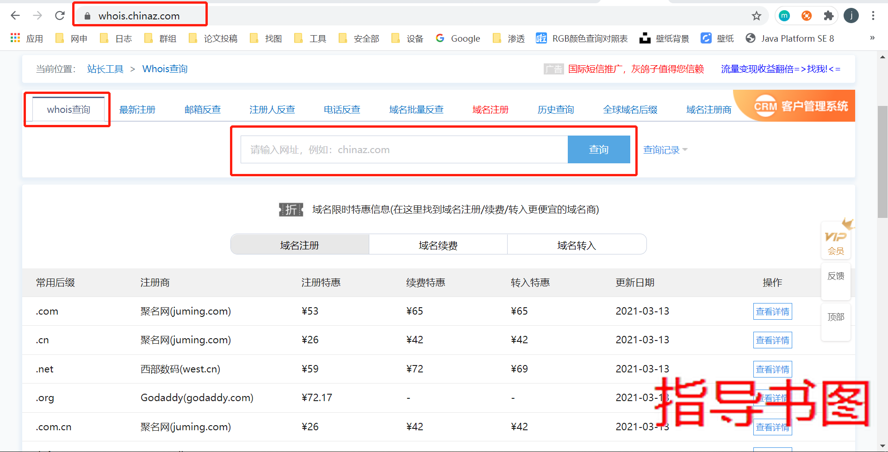
在站长工具中查询到【google.com】的Whois信息如下所示。
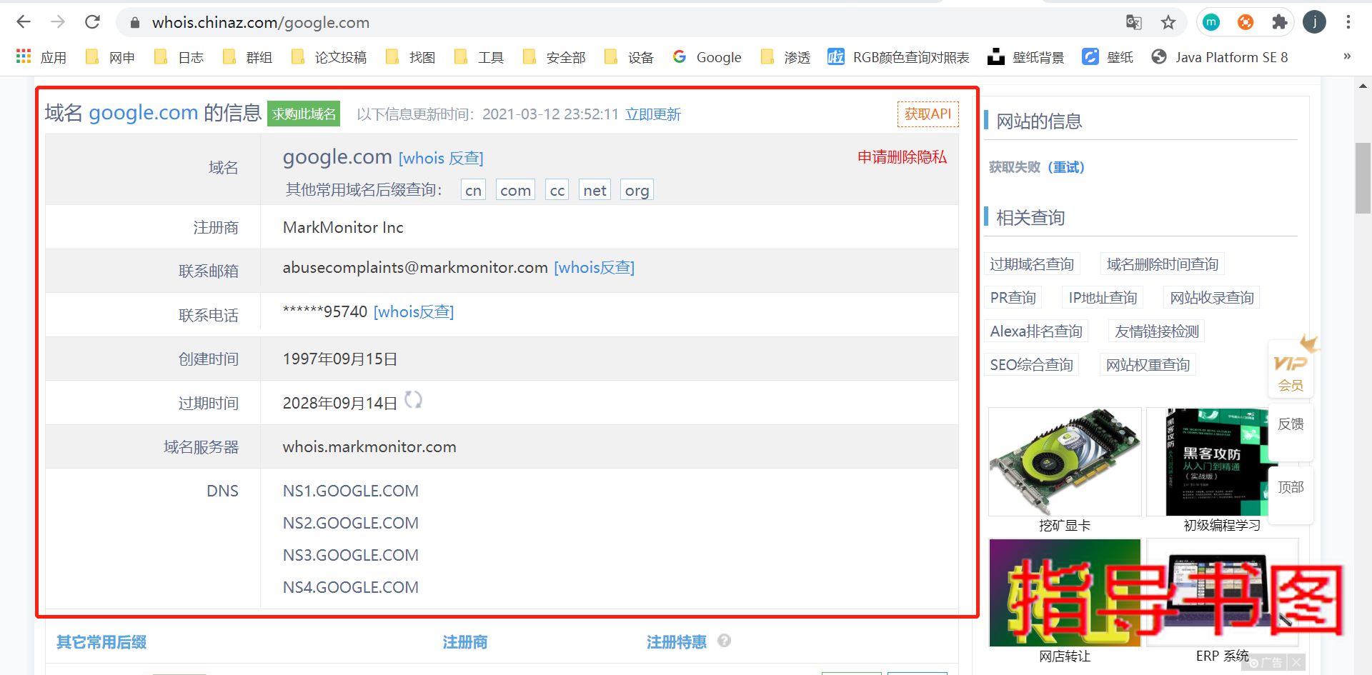
可看到站长之家中的Whois信息有注册商及域名的联系邮箱等，但其联系电话未显示全部信息。要查看全部的信息，可在Whois官网或Godaddy官网查看，具体信息图下图所示：
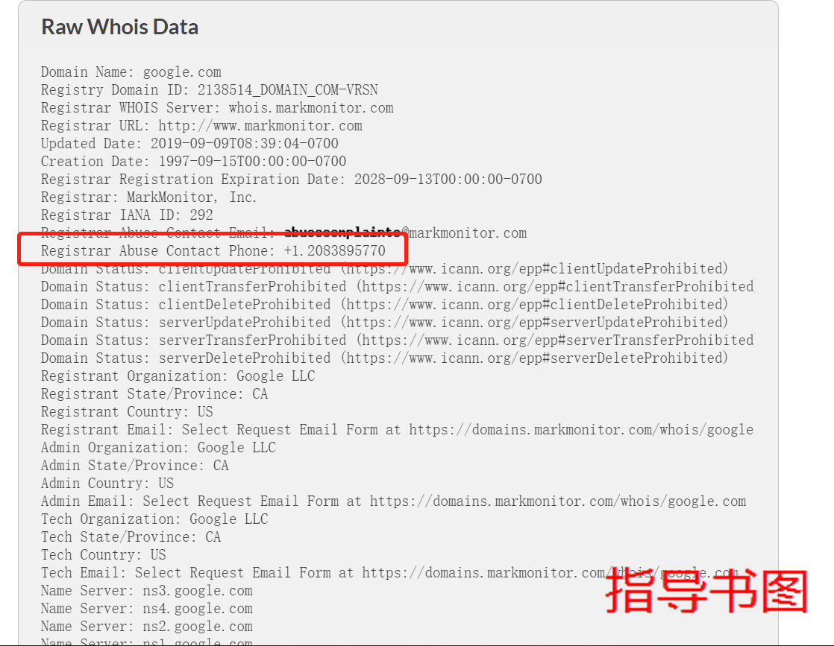
网站的备案信息是根据我国的法律法规规定，由网站的所有者向国家有关部门申请的备案，这是国家工业和信息化部对网站的一种管理方法，主要为了防止在网站所有者在网上从事非法的网站经营活动。网站备案信息的局限性在于它主要针对国内网站，如果网站搭建在其他国家，则不会有备案信息。查询网站备案信息的渠道有：站长之家（http://icp.chinaz.com/）和天眼查（https://beian.tianyancha.com/）。
以【baidu.com】为例，站长之家的网站备案信息查询结果如下：
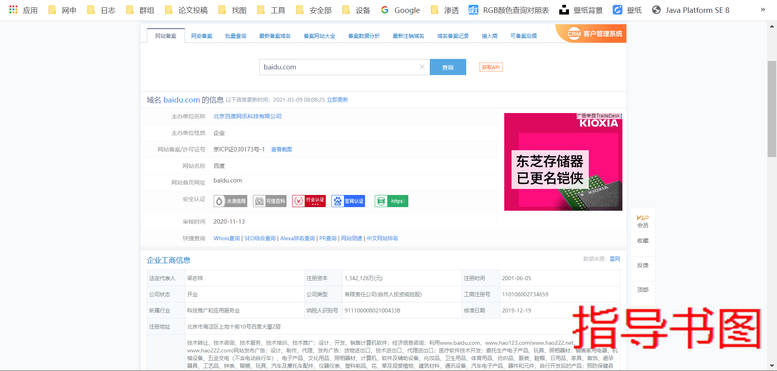
      - 子域名查询
子域名是指顶级域名下的域名，一个域名可分多级，每一级之间用“.”隔开，例如：youa.baidu.com，顶级域名指的是域名最右边的一级域名，比如例子中的.com，常见的还有.net、.org等。二级域名和三级域名分别是指倒数第二位以及倒数第三位的域名，比如例子中的.baidu和. youa。广泛而言，顶级域名下的都可以称为子域名。
子域名的查询渠道有【https://www.wolframalpha.com/】，如下图所示：
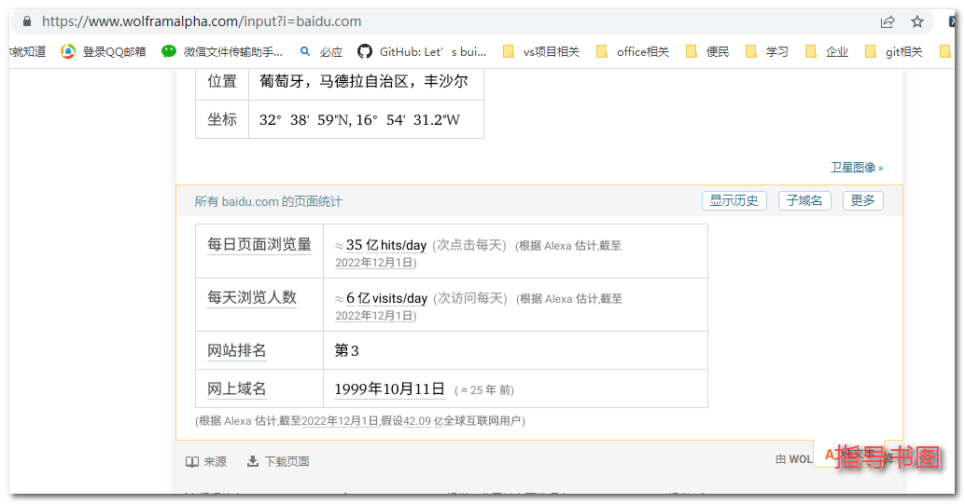
以【baidu.com】为例，搜索其子域名信息如下图所示，
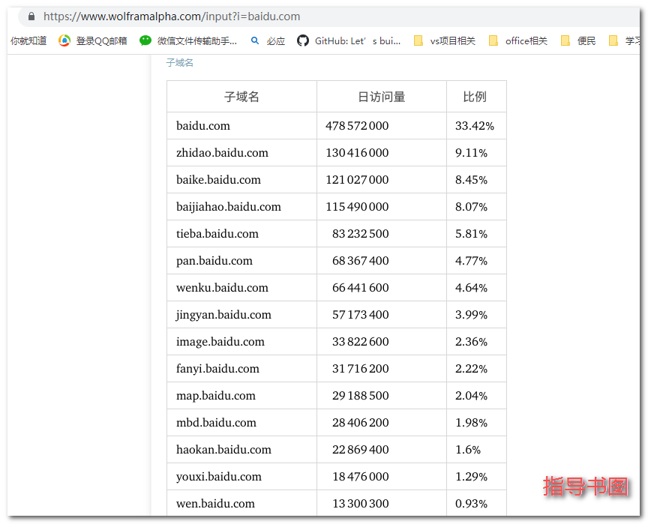

      - nslookup解析IP
在互联网早期时代，主机个数很少，用户访问某个主机时可通过IP直接访问，但IP地址这种点分十进制的表述方式不符合人类的记忆习惯，于是域名应运而生。虽然我们现在在浏览器中访问某个站点的时候是使用域名的形式，然而在地址解析的过程中，最终还是通过域名系统（DNS，Domain Name System）将域名解析为IP地址进行访问的。nslookup最初是一个对DNS服务器进行检测以及排错的命令行工具，我们可用其来实现将域名解析为IP地址，该工具由微软发布，在Windows操作系统中默认安装。
以【baidu.com】为例，打开Windows命令行，输入【nslookup baidu.com】可得到域名解析的结果。
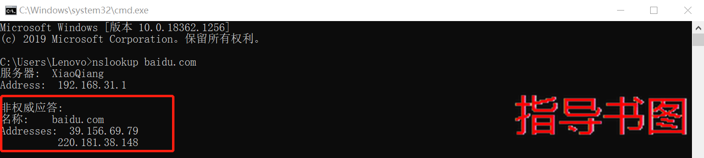
观察其域名解析结果可发现，baidu.com的解析IP包括【39.156.69.79】和【220.181.38.148】，使用这两个任意的IP直接在浏览器中访问，都是可以跳转到百度首页的。
nslookup工具也支持交互模式的使用，直接在命令行中输入【nslookup】将进入交互操作模式，在解析域名的时候，也可以指定使用的DNS服务器，指定方法是直接在查询域名后面追加使用服务器的IP地址，以使用谷歌的DNS服务器为例，在进入nslookup的交互模式后，键入【baidu.com 8.8.8.8】，将得到使用该DNS服务器解析的baidu.com的IP，退出交互模式的方式是键入【exit】。
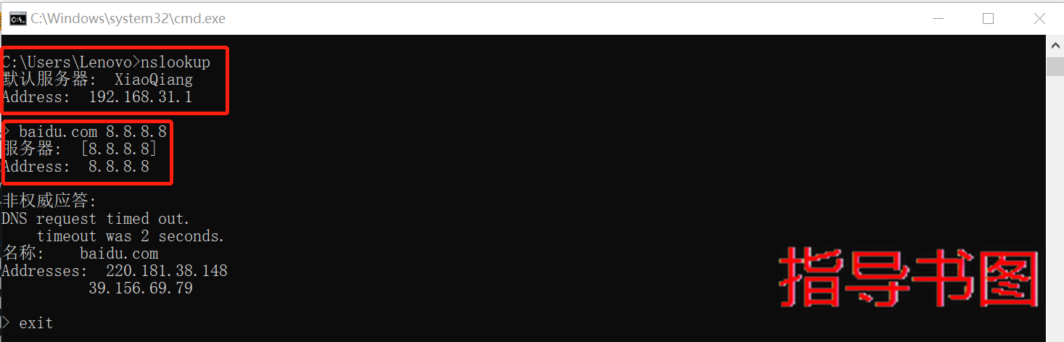
      - dig解析IP
dig是域信息搜索器（DIG，Domain Information Groper），与nslookup类似，该命令也可用于执行域名解析任务。
同样以【baidu.con】为例，使用dig命令对其进行解析查询，其结果如下：
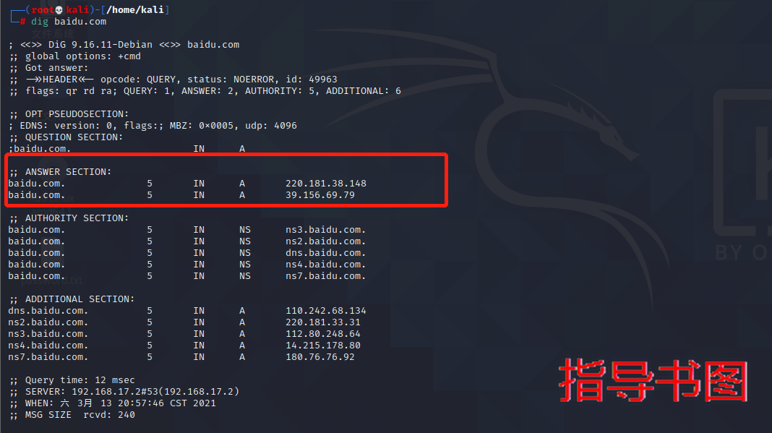
可以看到该工具相对dig显示的信息更加全面，除了域名解析的结果，还有包括了域名服务器相关的信息。另外，dig指定DNS服务器的方式与nslookup略有不同，需使用【@】来表示DNS服务器，同样以使用google域名服务器解析baidu.com为例，其命令为【dig baidu.com @8.8.8.8】。
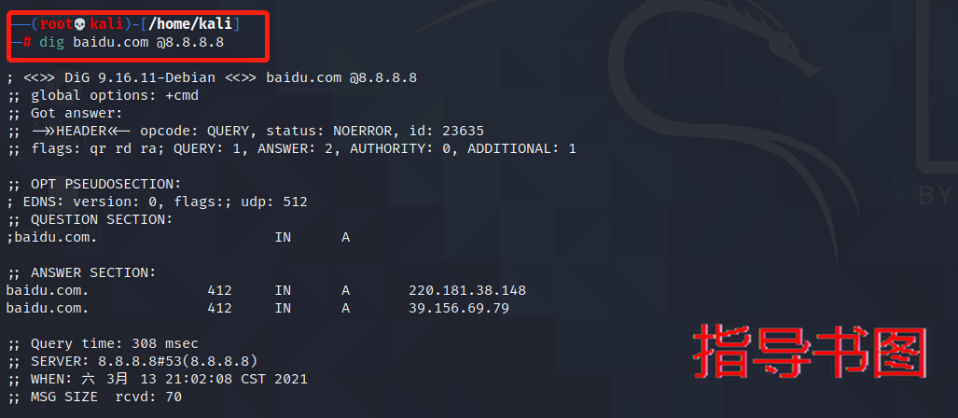
      - netcraft查询
netcraft是一个可以查询到大部分知名网站详细信息的网站，可检索到的信息包括网站运行服务器的类型，使用web服务器类型，甚至可能包含服务器所在的机房信息。
netcraft的网址为【https://sitereport.netcraft.com/】，以博客园的网站域名【www.cnblogs.com】为例，在搜索框中输入并查询。etcraft的查询结果包含背景描述、网络、SSL、主机历史、反垃圾邮件信息、电子邮件协议信息、Web跟踪器信息以及网站技术信息等，在网站技术信息中，我们可看到网站客户端和服务器端使用的框架、语言等信息，这些信息在我们的渗透测试过程中是十分有价值的。
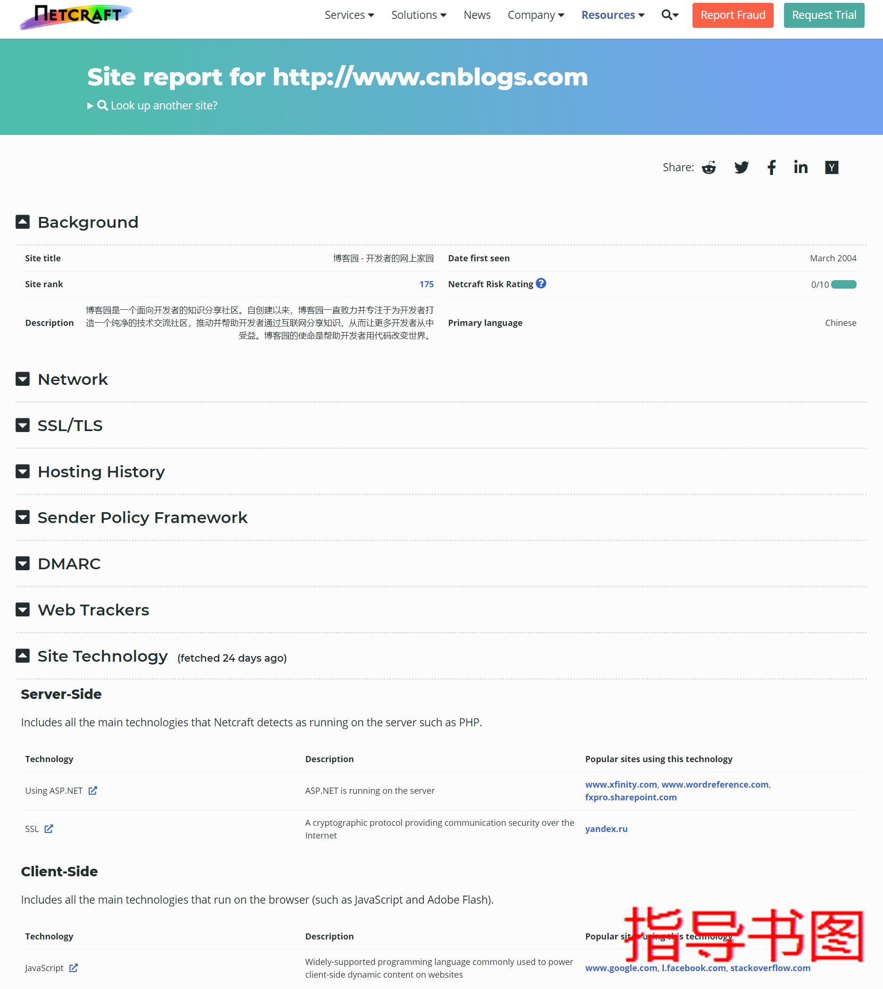
      - Google hacking
Google hacking的指令有site、inurl、intitle 、intext 、filetype 、link等。
Site用于子域名扫描，例如：【site:google.com】，可搜索google.com的子域名。
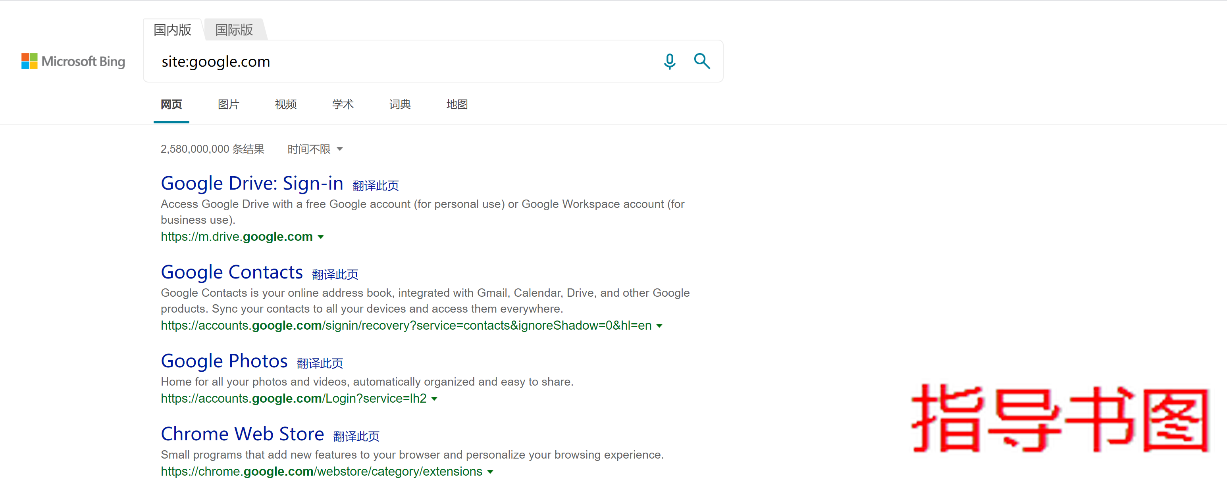
Inurl用于搜索URL中存在关键字的页面，例如【inurl php id】可搜索可能存在SQL注入的网页。
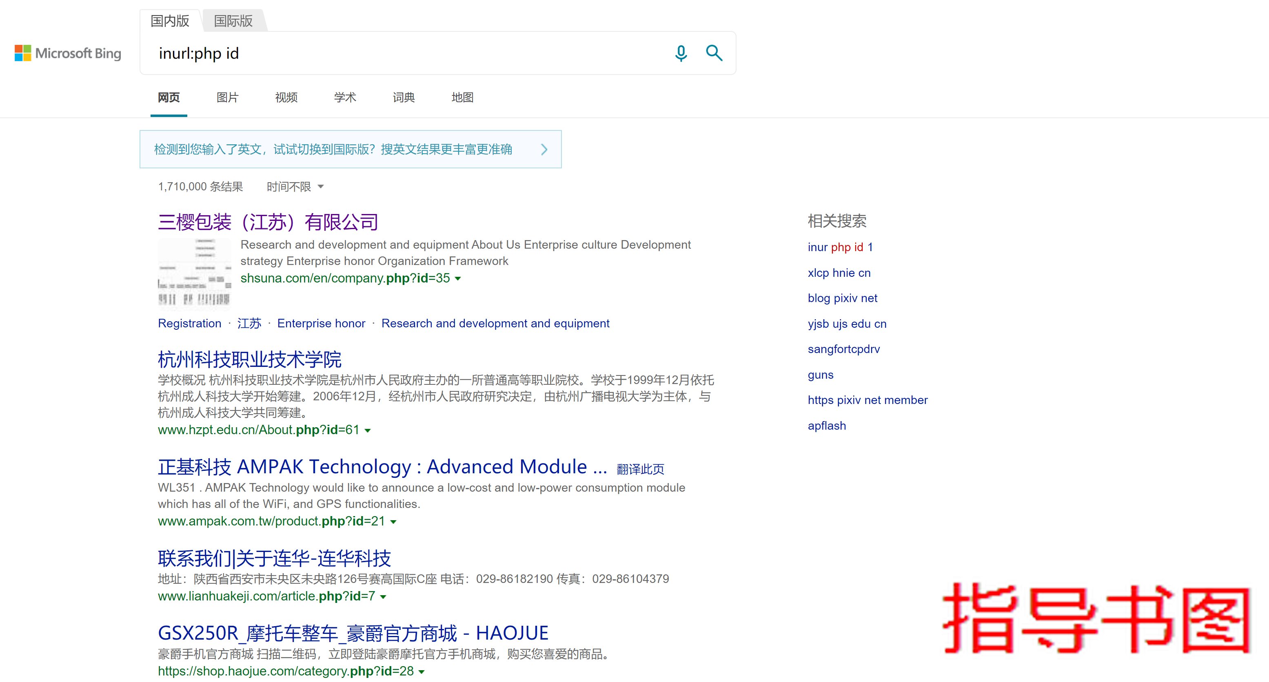
Intitle 可用于搜索网页标题中的关键字，例如【intitle 后台登录】，可搜索后台登录的页面。
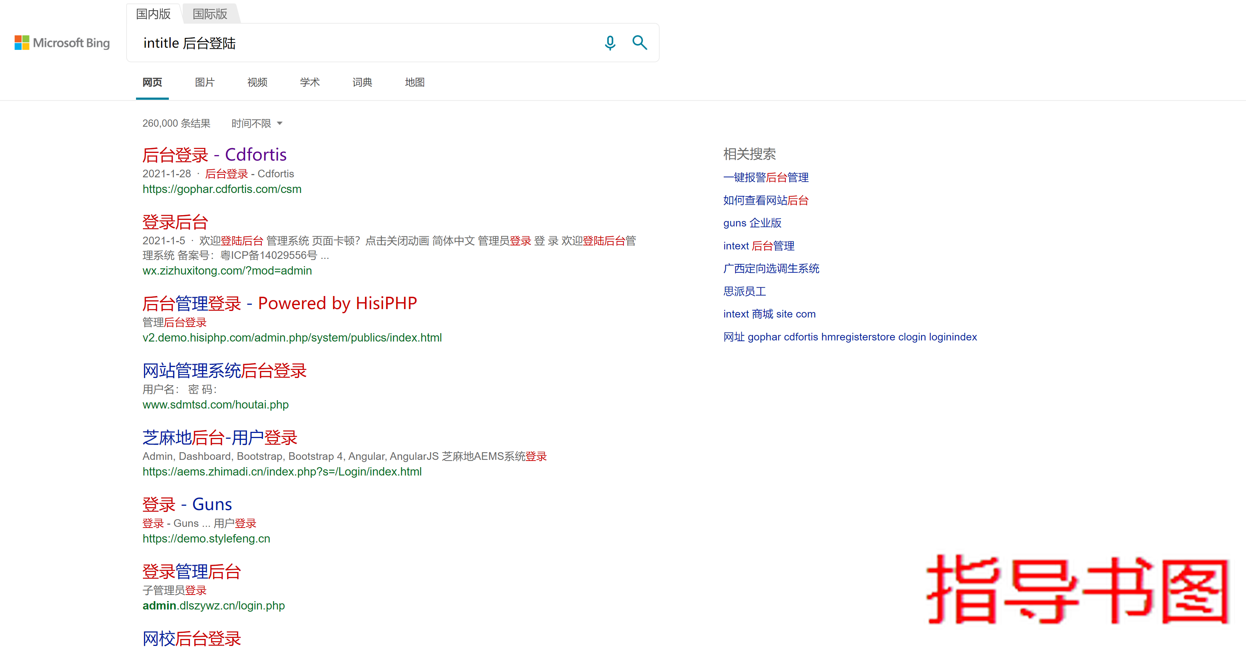
Filetype可搜索指定的文件类型，例如【filetype:xls “sername|password”】可搜索xls格式的用户名和密码文件。
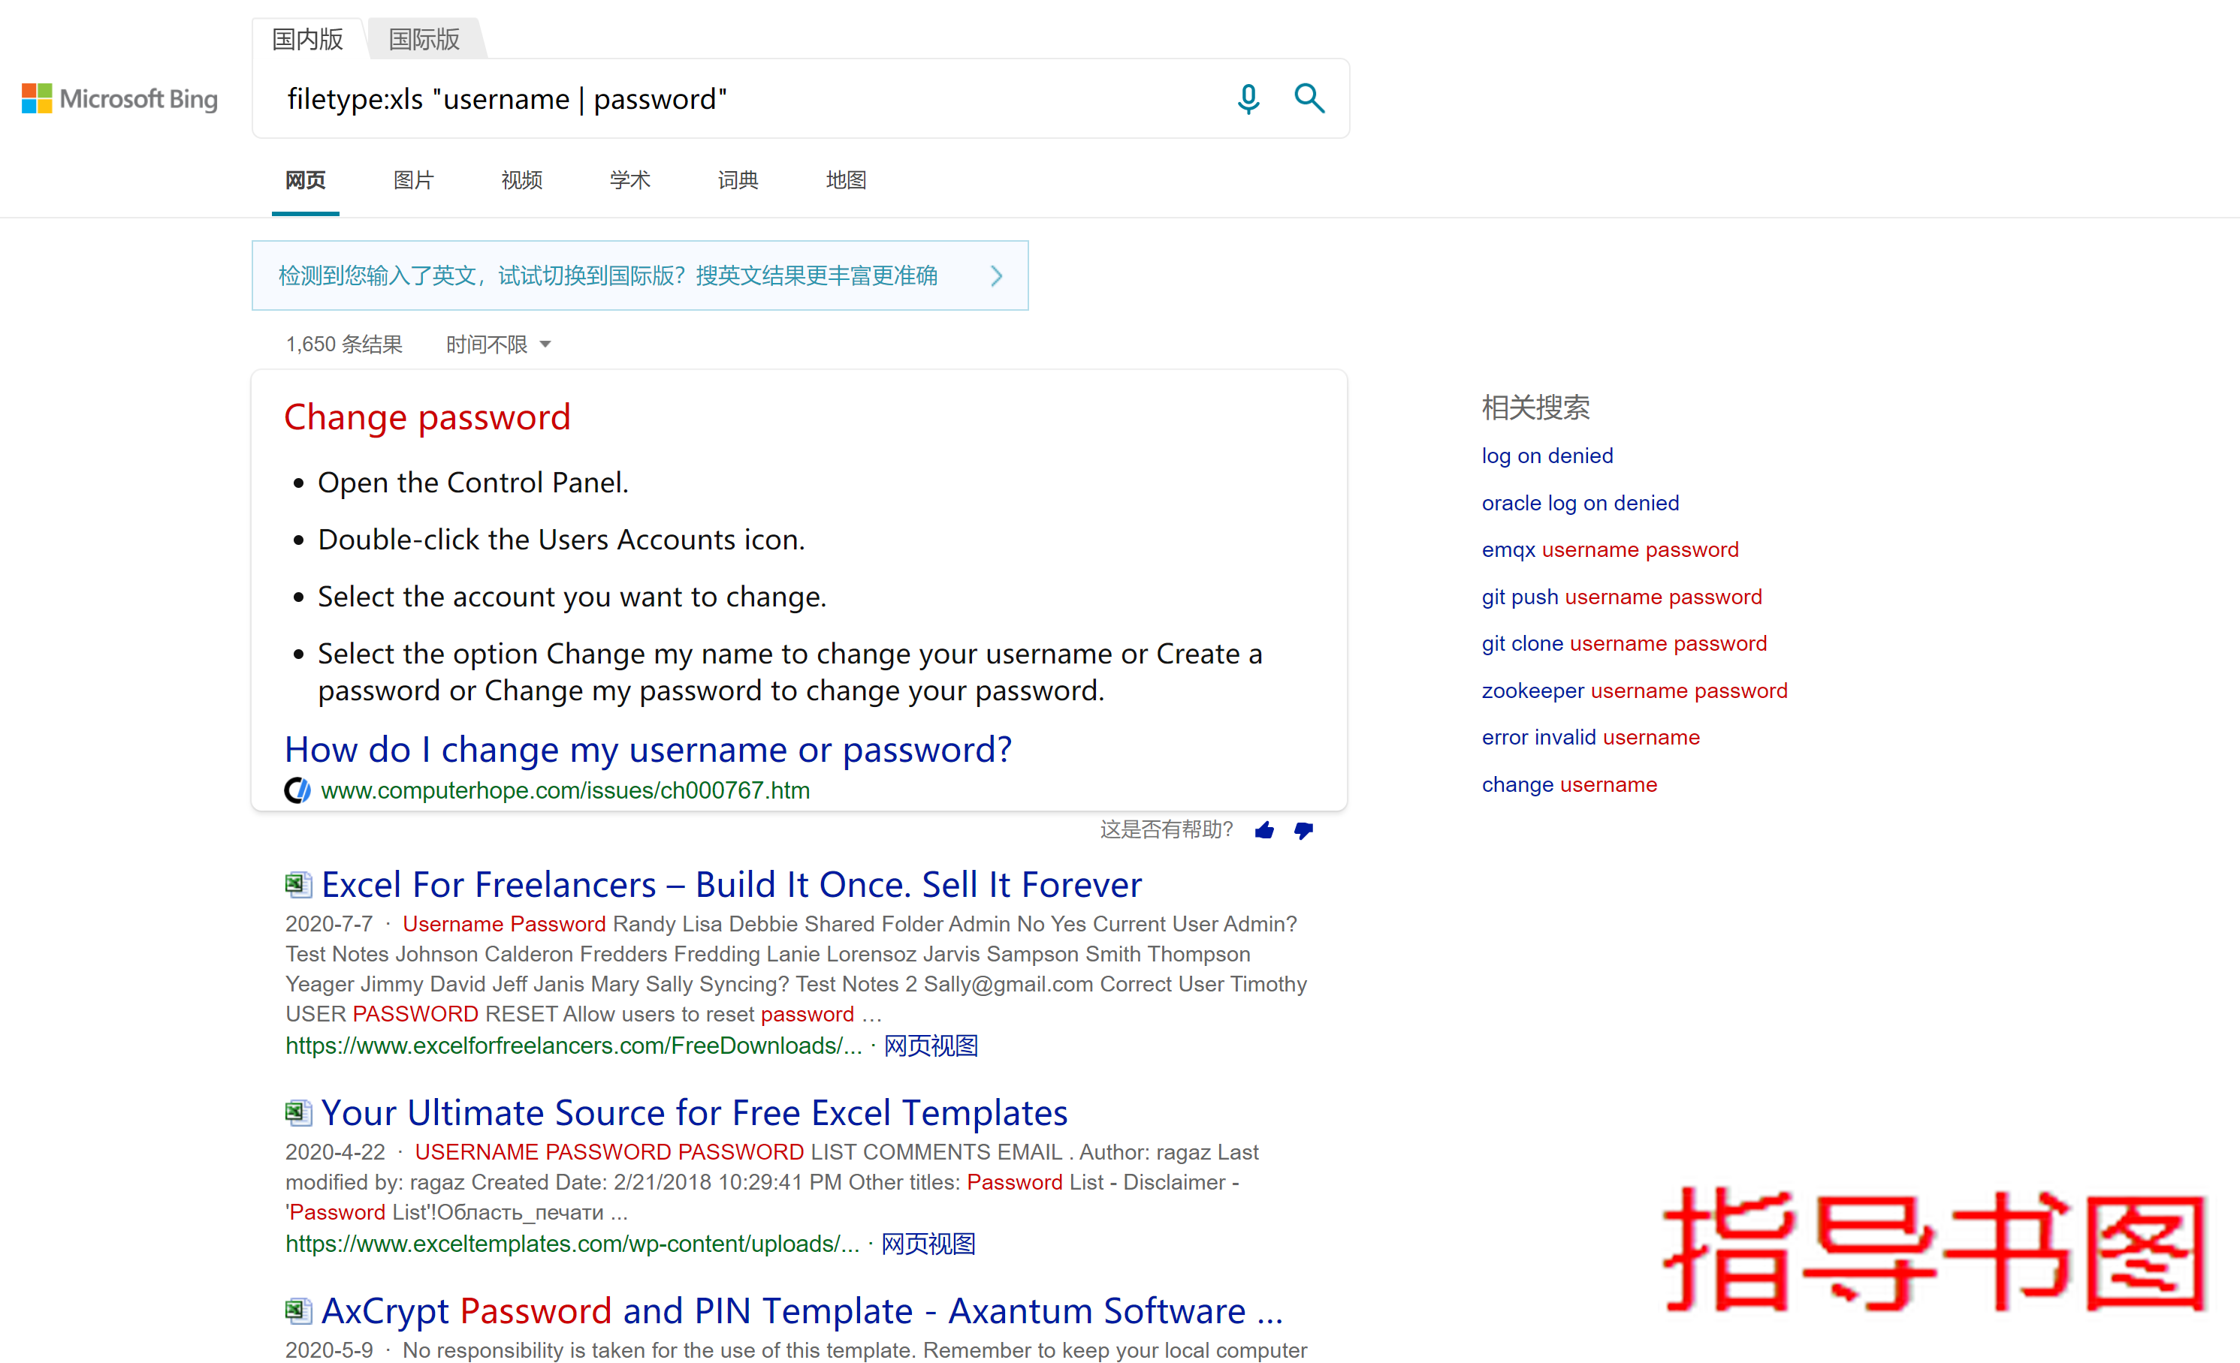
Link可用于查找链接搜索域名的url，例如：【link:google.com】可搜索google.com的url。
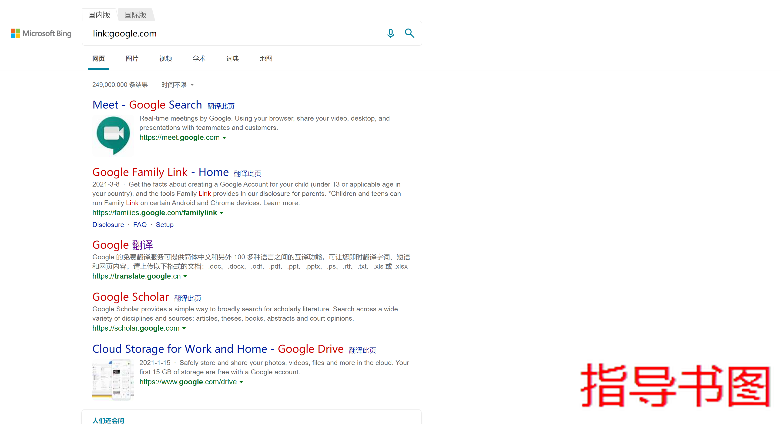
Intext可用于搜索网页正文中的关键字，例如【site:edu.cn intext:后台管理】可用来搜索一些学校的后台。
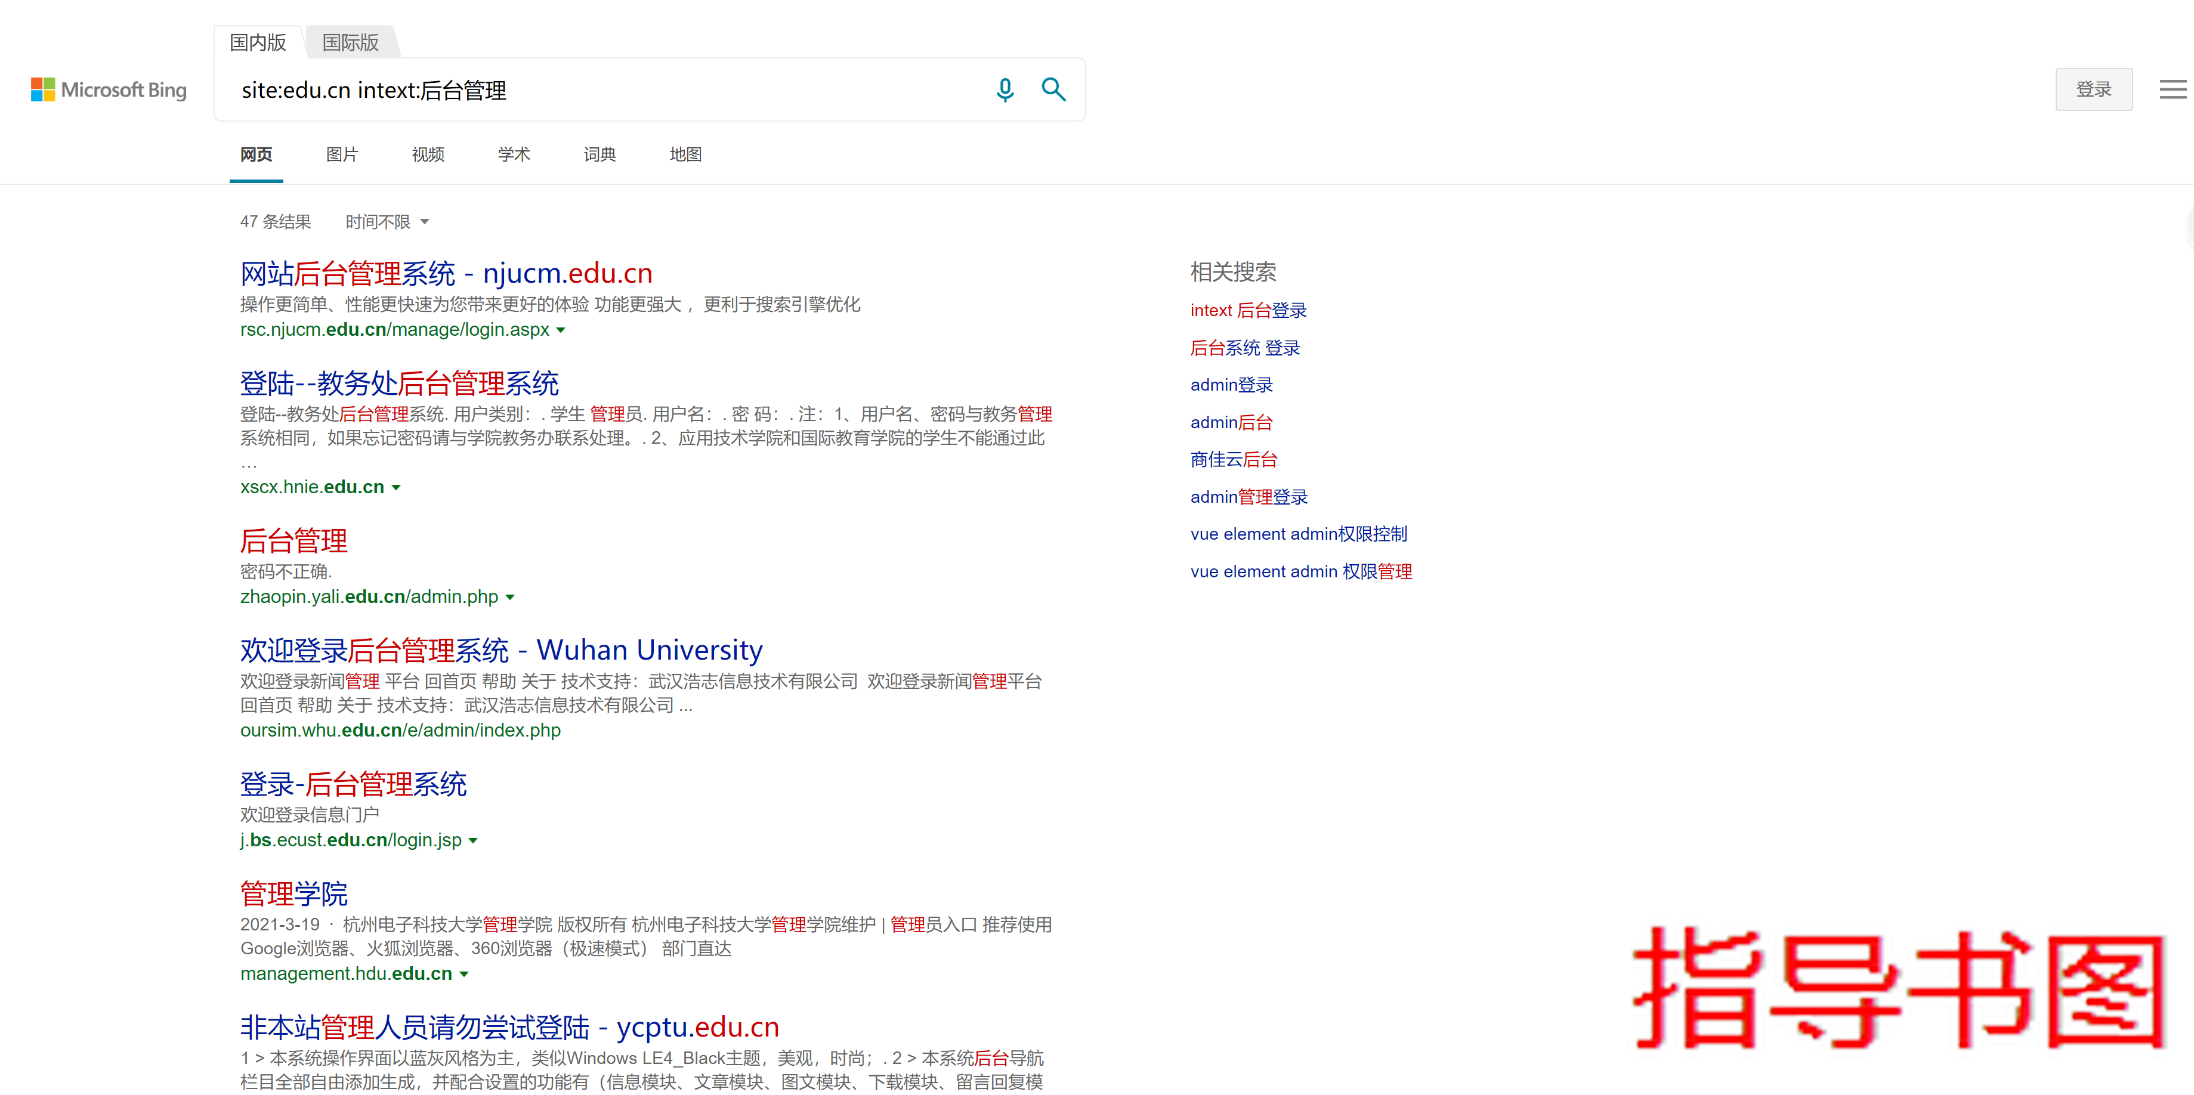
      - FOFA
FOFA是白帽汇推出的一款用于网络空间资产搜索的引擎，访问地址为【https://fofa.info/】，它能实现漏洞影响范围分析、应用分布统计等，能帮助用户快速进行网络资产匹配，FOFA也有简单的查询语法。
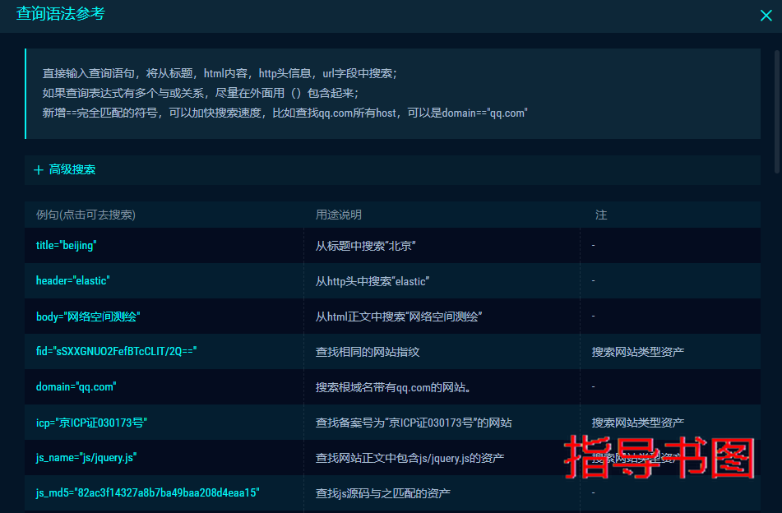
通过domain="baidu.com" 搜索baidu.com的子域名。
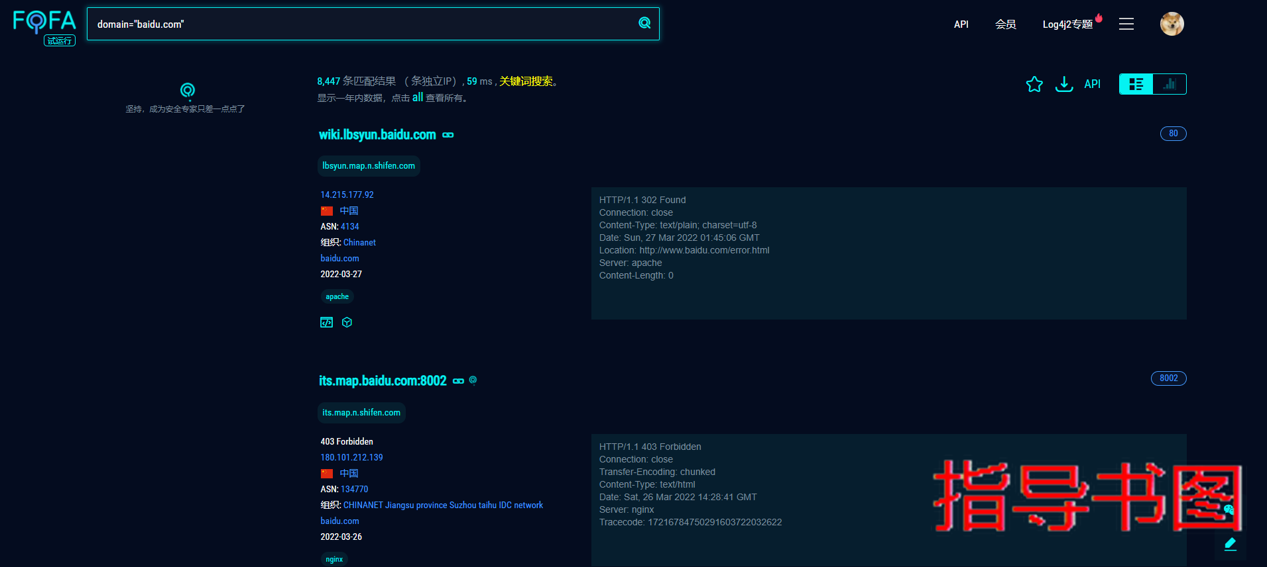
通过title="后台登录"寻找网站后台。
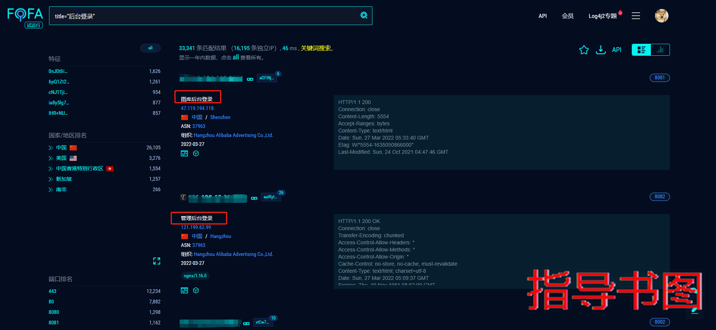
通过 body="管理后台"，寻找管理后台。
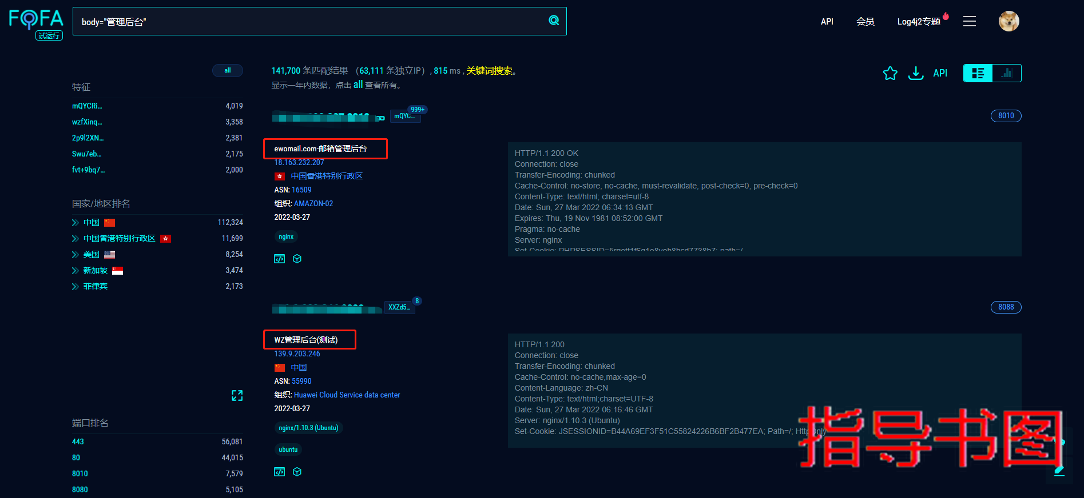
通过host="edu" && country="CN"搜索域名中带有"edu"关键词的网站。
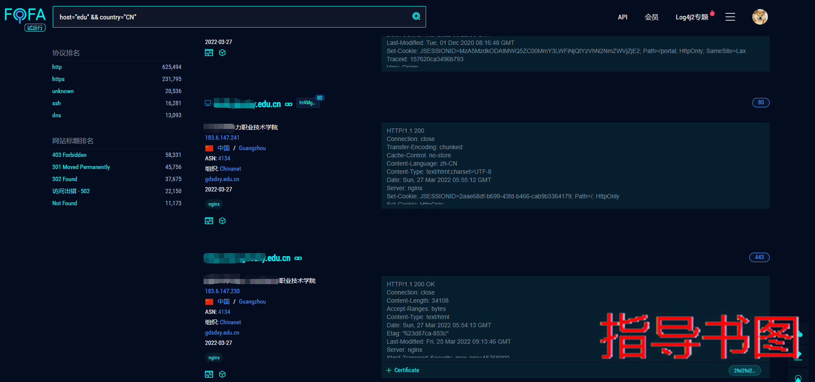
通过port="7001" && country=CN搜索开放weblogic服务并且位于中国的IP。
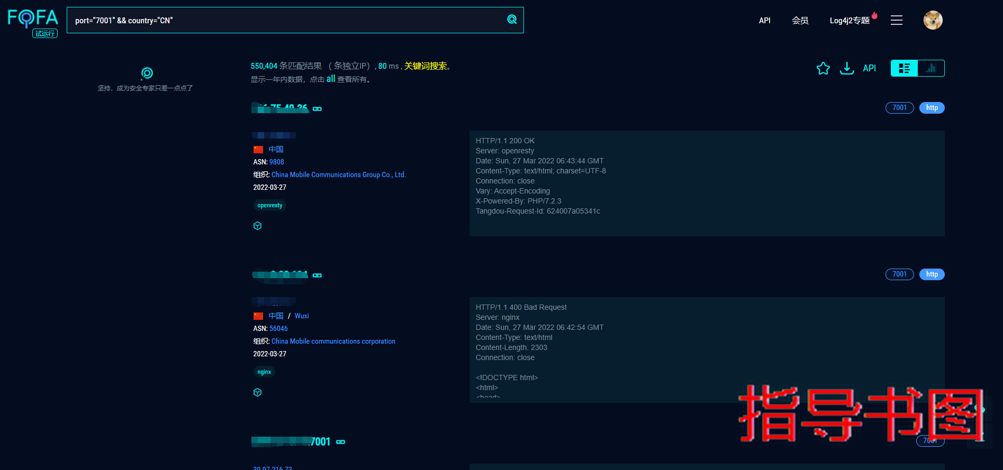
当然，fofa语法的用法远远不止上面所介绍的。熟练运用fofa语法可以帮助我们快速有效的进行信息收集与外围的打点工作。
    - 总结与思考
      - 实训总结
这部分内容是学习信息收集相关工具的使用，主要内容包括：
- 使用Whois信息查询、子域名查询、nslookup和dig解析IP、netcraft查询实现被动信息收集。
- 使用Google hacking和FOFA进行网络空间测绘。
      - 思考题
- 除了书本上介绍的Whois信息查询，ip、域名与子域名等信息收集，你还知道哪些被动信息收集的方向？

